第二单元测试卷

一、比一比,在正确答案下面画“”。
哪辆车高? 哪座楼房矮? 哪个大?
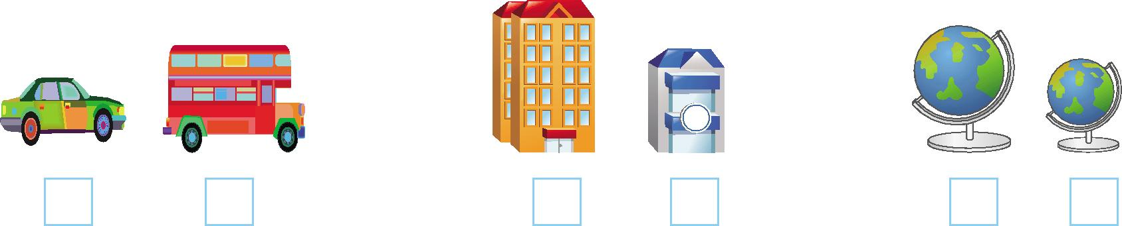
二、比一比,选一选。
最高的画“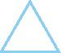”,最矮的画“”。 最厚的画“”,最薄的画“”。
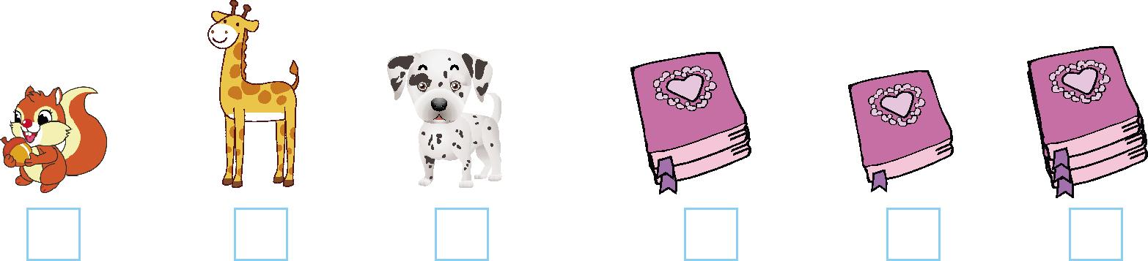
最重的画“”,最轻的画“”。 最长的画“”,最短的画“”。
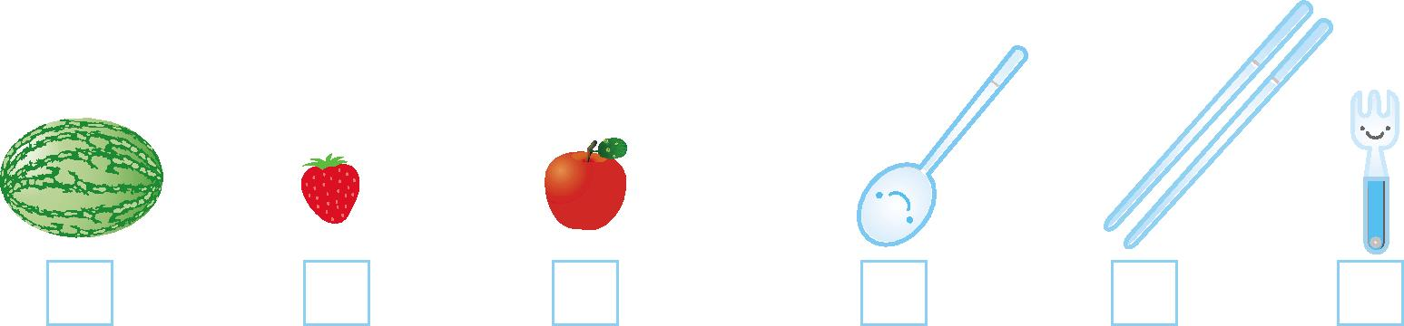
三、想一想,比一比,高的画“√”。
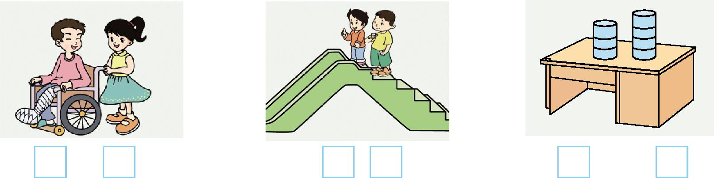

四、想一想,重的画“”。
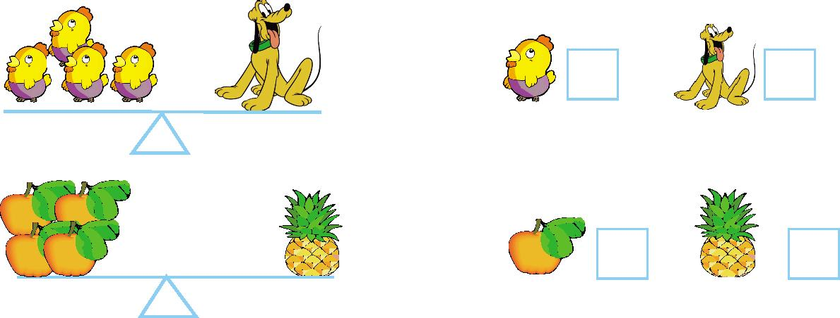
五、最重的画“√”,最轻的画“”。
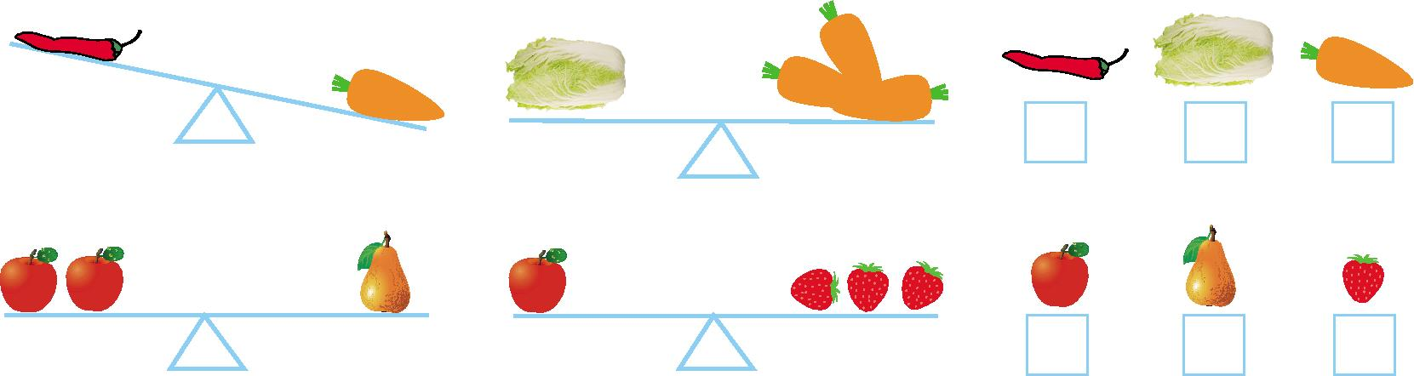
六、比一比。
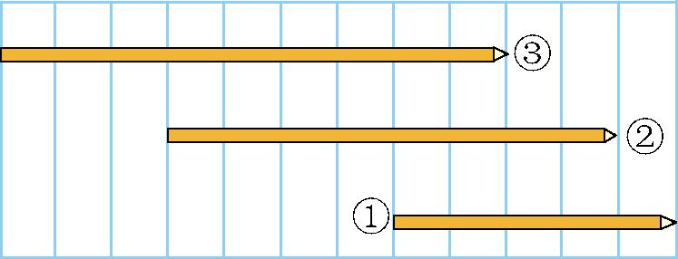 ( )号最长,( )号最短。
七、解决问题。
1.哪条路近?在近路旁画“√”。
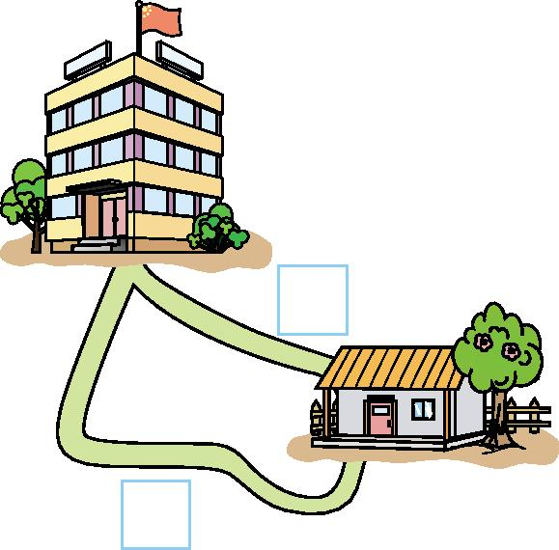
2.谁高一些?在高的小动物下面画“􀳫”。
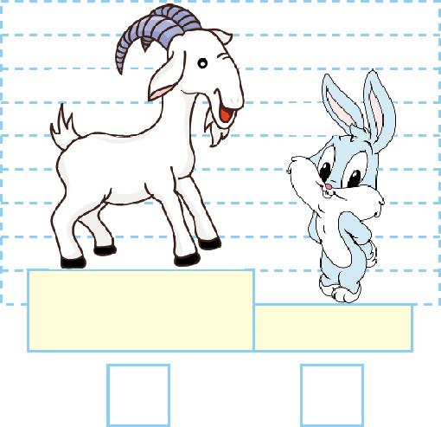
3.下面2块石头,哪一块放入杯子里,水面会上升得高?画“√”。
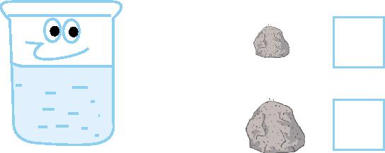

第二单元测试卷答案
一、


二、
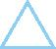

三、
√ √ √

四、

五、 √ √

六、③ ①
七、1. 提示:第一条路近。 2. √

3. 提示:第2块石头。

